- 注册账号:
鼠标双击山东省人民政府企业开办“一窗通”系统:
http://218.57.139.23:10010/psout/jsp/gcloud/iaicweb/homepage/login.jsp
也可直接在浏览器上方地址栏中输入系统地址（http://218.57.139.23:10010/psout/）
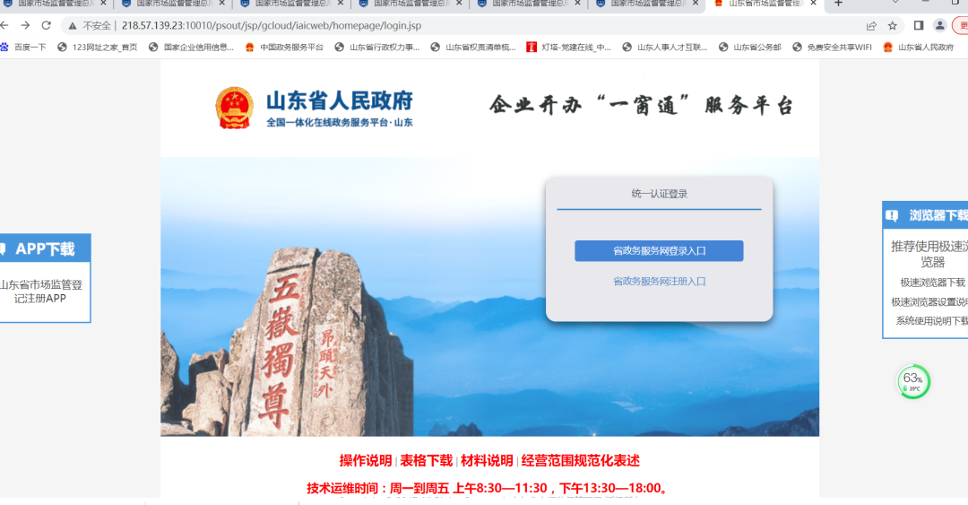
<1> 点击 企业开办
<2> 选择 市场监管（工商）系统用户登录
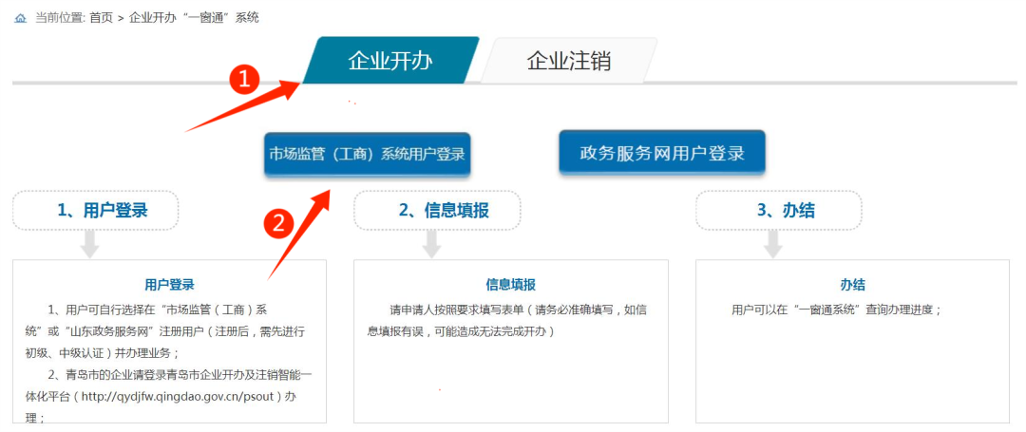
- 填写信息:
进入到统一认证登录界面：
<1>已有账号可直接点击 省政务服务网登录入口
<2>未注册账号需点击省政务服务网注册入口
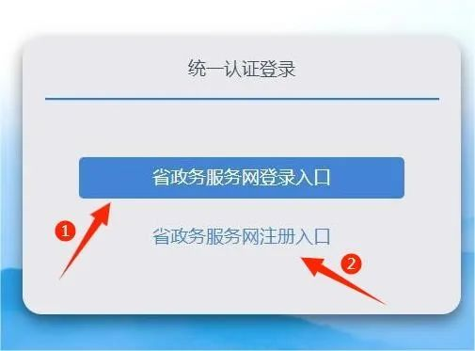
- 以未注册为例:
手机验证号码，填写相关注册信息，下图：
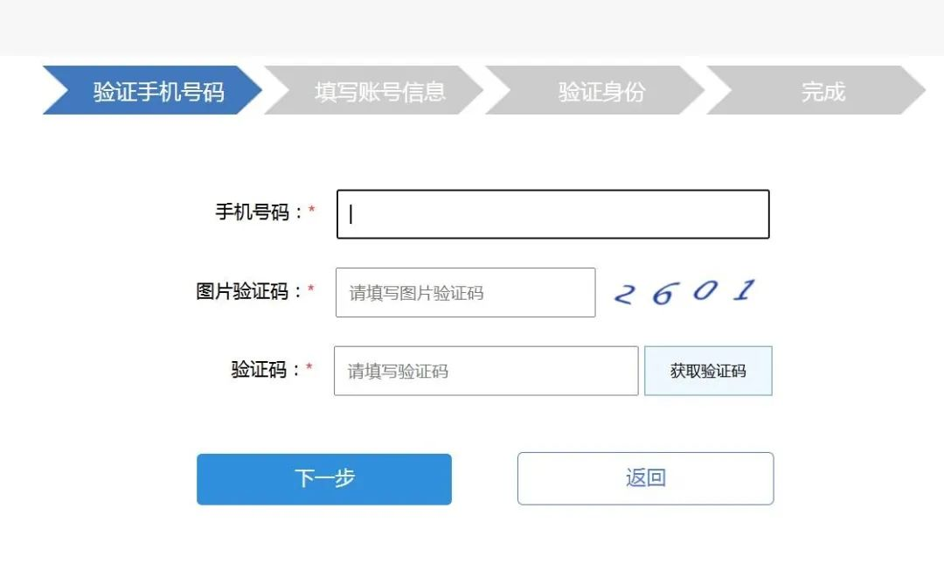
- 注册完成后：
点击个人登录，使用刚注册的账号登录
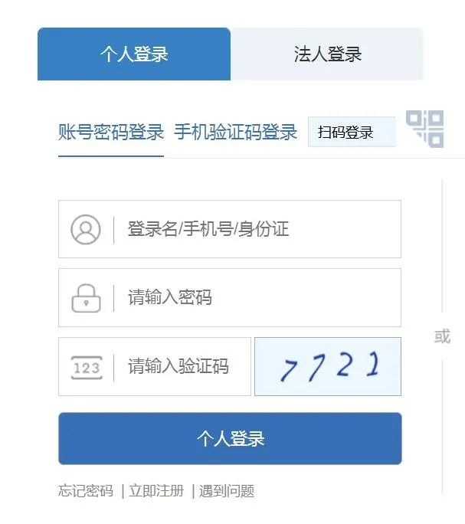
- 登录以后：
<1>所在城市切换成→济南市
<2>点击开办企业
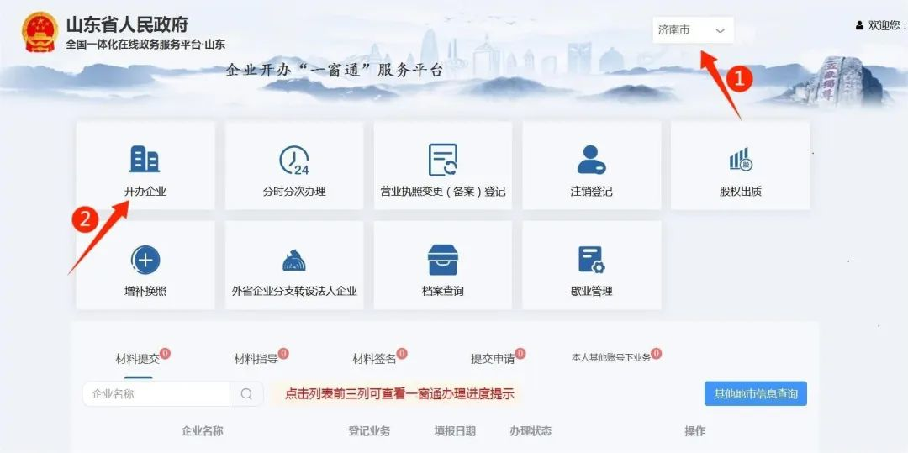
<3>点击【直接开办（含已申报名称）】
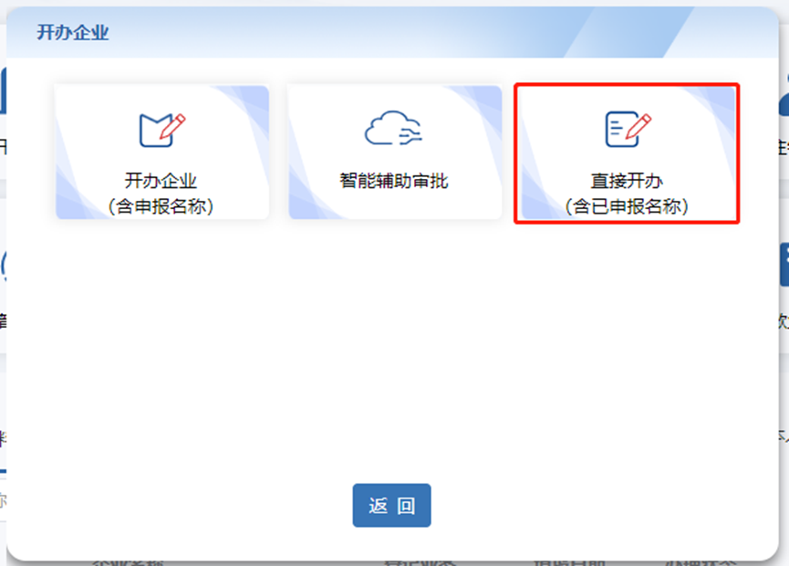
<4>名称信息选择【直接设立】，企业类别选择【外资】，外资企业大类一般选择【外资分支】，其余信息据实填写即可。
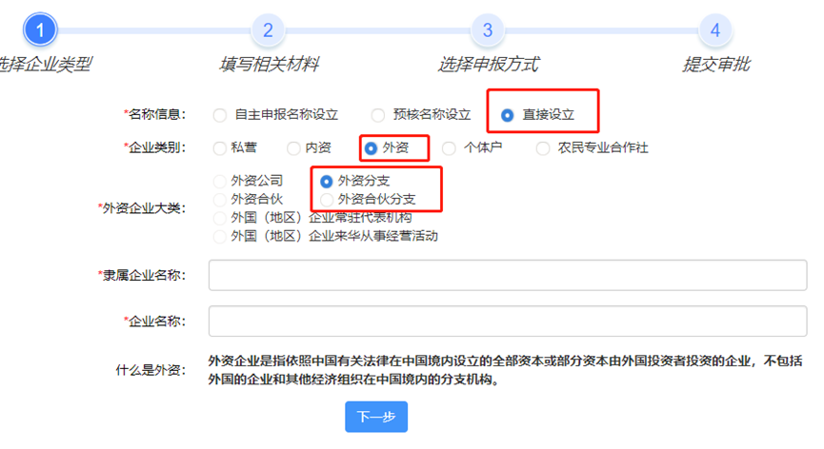
- 根据页面引导据实填写登记信息。
一窗通系统可以同时实现：印章备案、发票申领、社保医保登记、公积金缴存、银行预约5项内容，根据实际情况进行选填。

部分经营项目需要补充“多证合一信息”，根据实际情况填报，以“房地产经纪机构及其分支机构备案”为例：暂时没有相关证书的，可以填“无”。
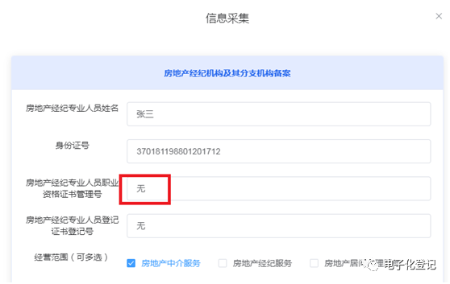
- 全部登记信息填写完毕后，选择申报方式【线下提交申请材料（窗口/寄递）】
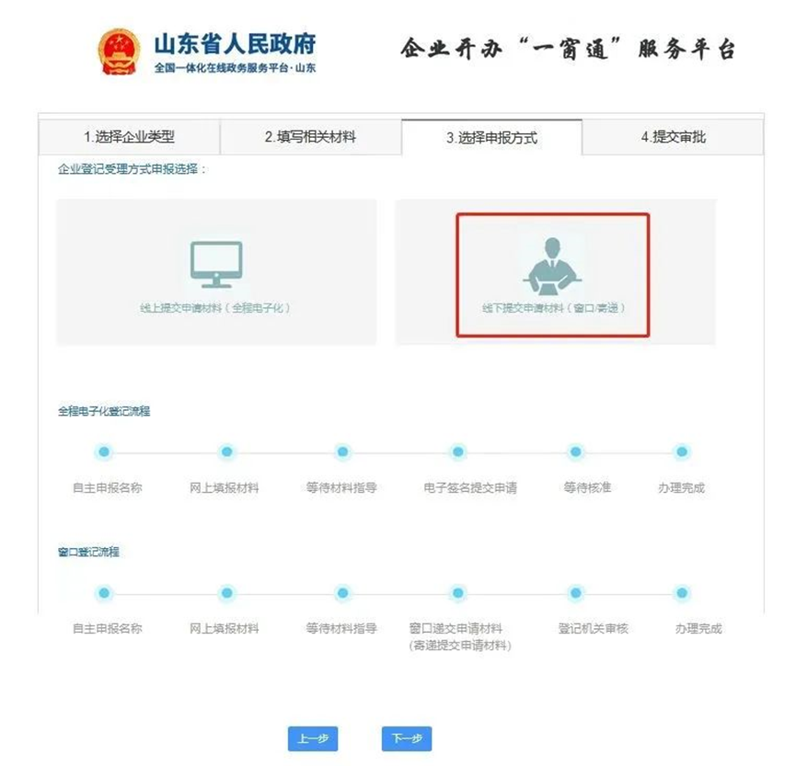
- 提交审批列表
请在文件列表依次点击【自动生成文件】生成：《外商投资企业分支机构设立登记申请书》、住所承诺书、多证合一申请书。另需上传：隶属企业最新营业执照副本复印件（加盖隶属企业公章）、相关人员的身份证复印件
九、材料上传完毕点击【提交】，状态为【材料指导】，等待网上材料指导。
提示需要实名认证的人员，需下载“登记注册身份验证”APP，通过APP进行刷脸实名认证，请将【是否办理企业登记注册】按钮点开，并更新办理企业登记注册截止日期。
